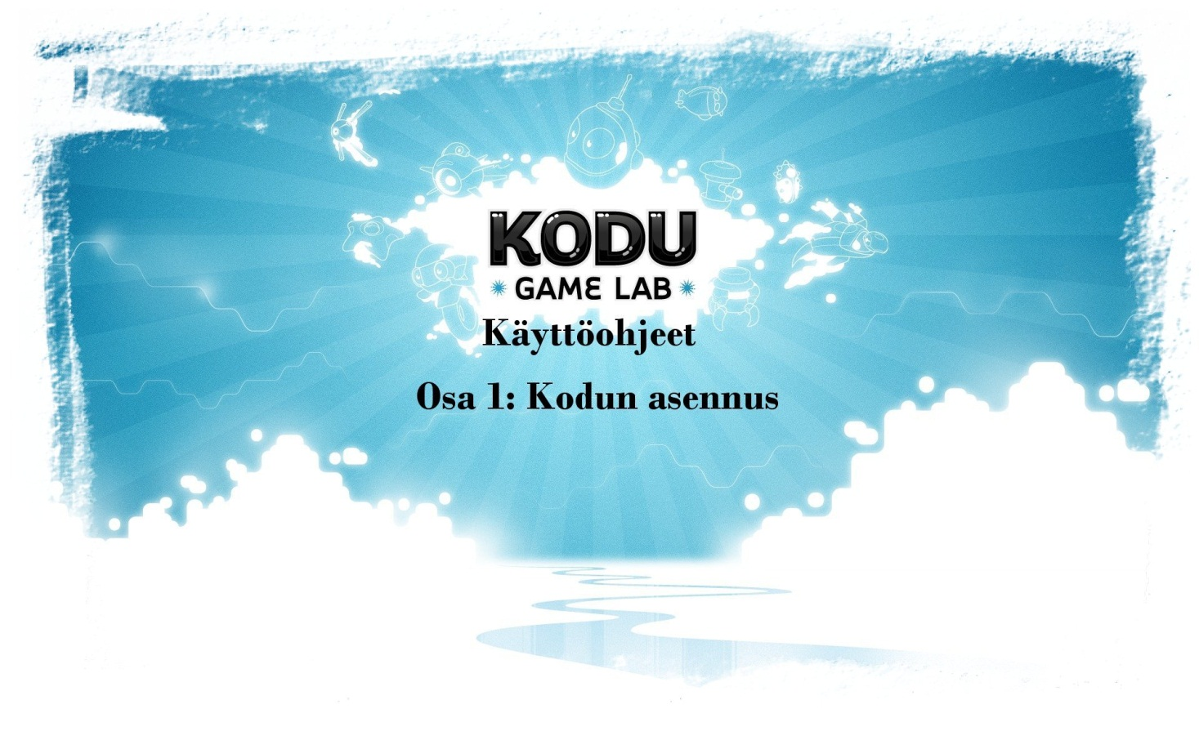
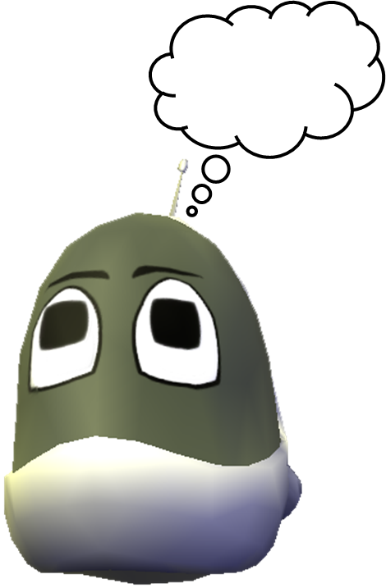

KODU OHJEET

OSA 2 KODUN ASENNUS
- Aloitamme asennuksen menemällä osoitteeseen www.google.fi ja sinne kirjoitamme kuvan osoittamalla tavalla ”kodu” ja kun kuvan tapainen linkki listalta löytyy, niin siitä klikkaamalla pääsemme aloittamaan
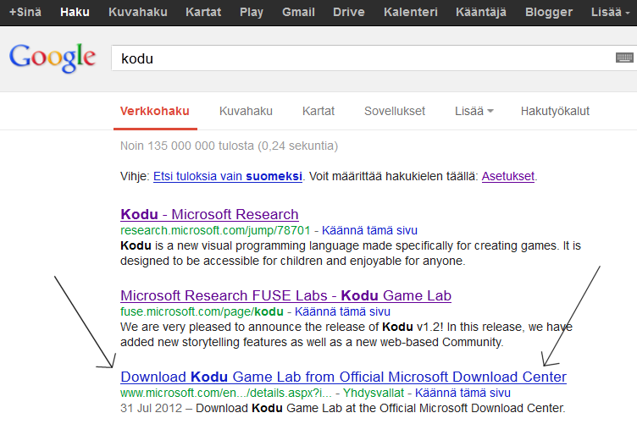

- Alla näkyvä sivu pitäisi olla sinullakin näkyvissä, ja nuolen osoittamasta kohdasta löydät DOWNLOAD painikkeen ja siitä voit aloittaa lataamisen.
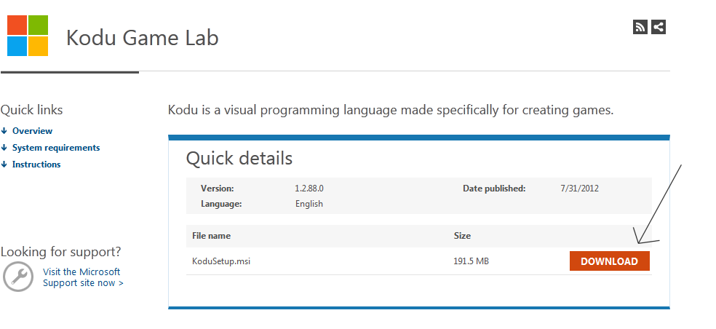

- Kuvan osoittamalla tavalla klikkaa kohtaa ”Tallenna Tiedosto”
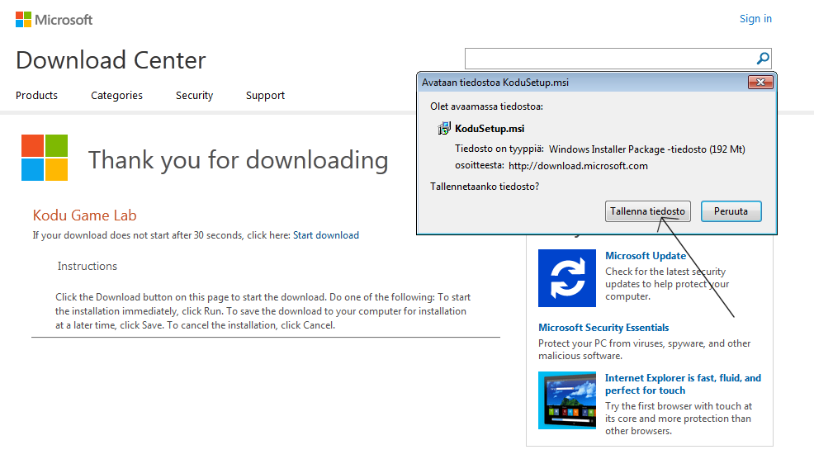

- Esimerkissämme ”Firefox selaimessa” latauspalkki näyttää tältä
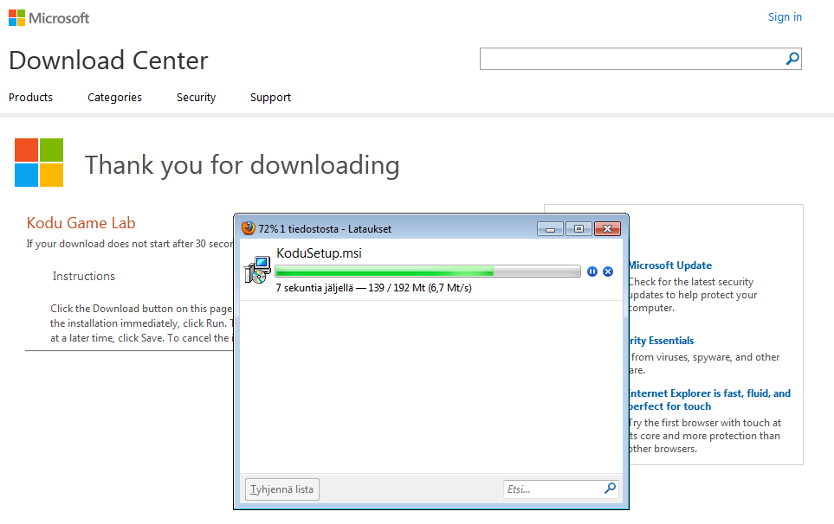

- Kun tiedosto on latautunut kokonaan koneellesi, kuvan osoittamalla tavalla hiiren oikeata painiketta klikaamalla löydät kohdan avaa ja siitä ohjelman asennus voi alkaa.
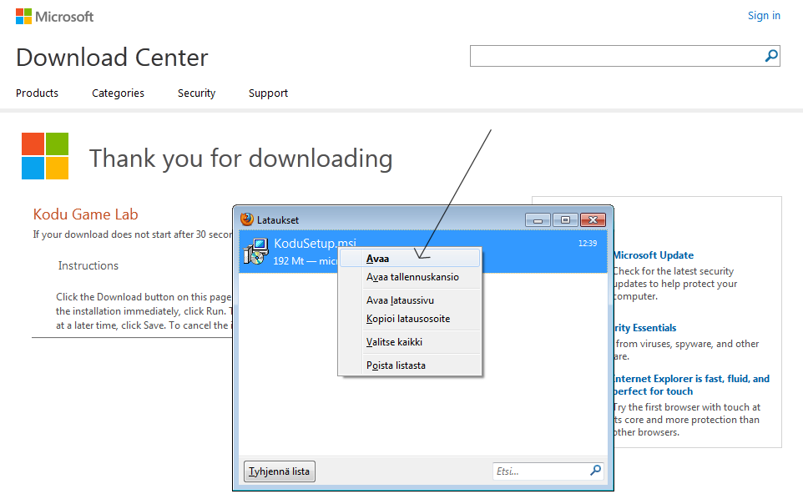

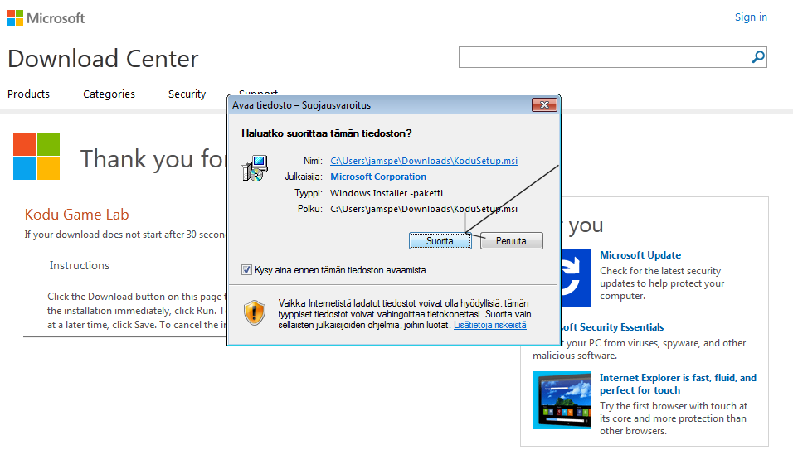

- Kun alla oleva ruutu tulee näkyviin, joudut asentamaan Kodu-pelin käyttämän lisäosan netistä.
Kuvan osoittamalla tavalla klikkaa kohdasta ”Click here to download”
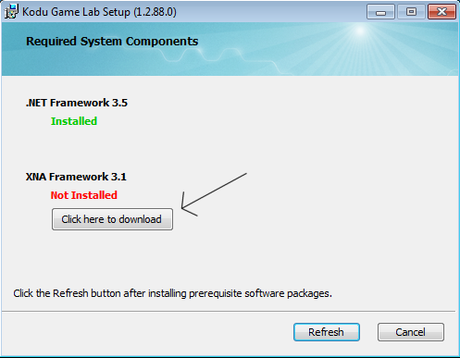

- Tämän näköinen nettisivu kun aukeaa, niin etsi sieltä kohta ”Download”
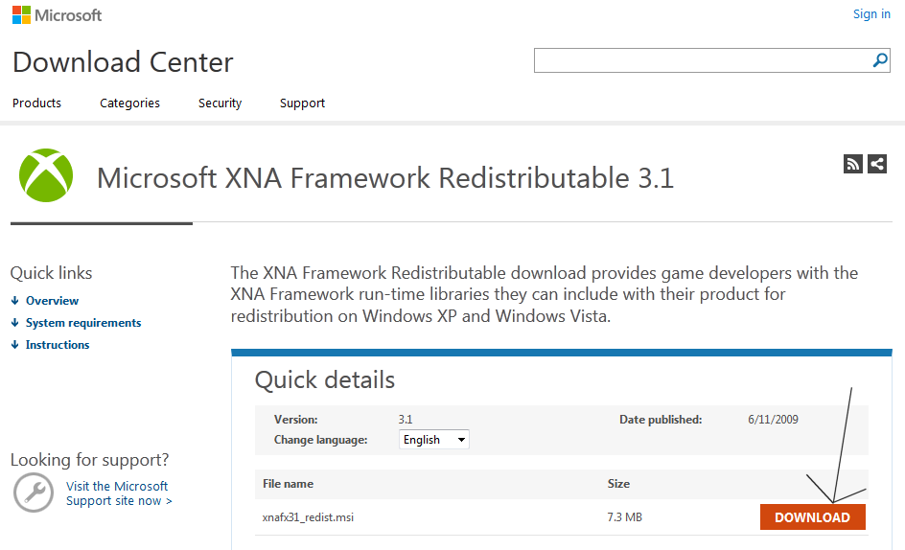
- Sen jälkeen vain ”Tallenna tiedosto, ja kun tiedosto on latautunut, klikkaa latautunutta tiedostoa niin lisäosa alkaa asentumaan tietokoneellesi.

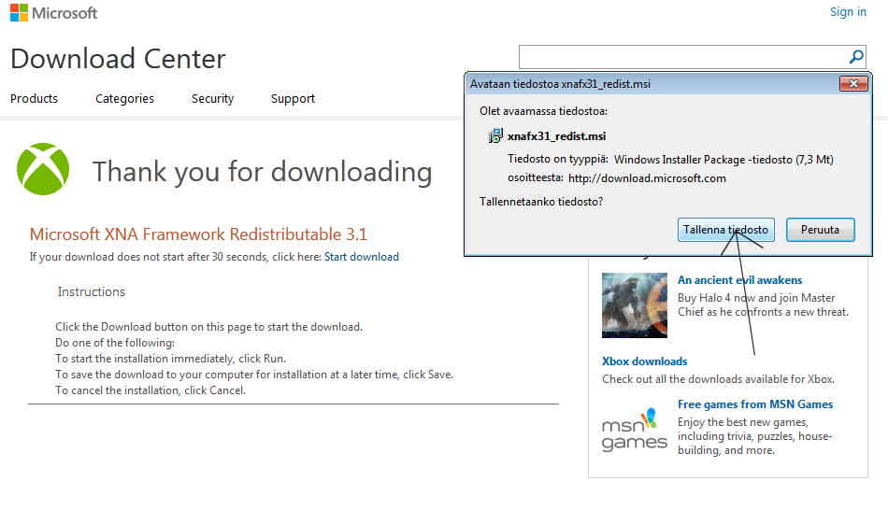

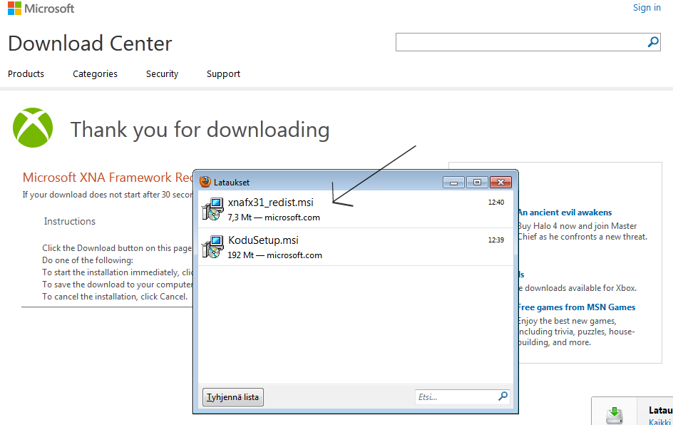

- Ensin suorita, Sitten Next, Jonka jälkeen ruksi kohtaan ” I accept the terms in the License Agreement” -jonka jälkeen Install.
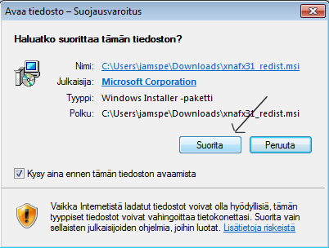
(1)
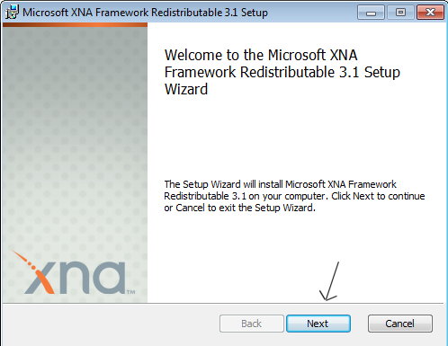
(2)

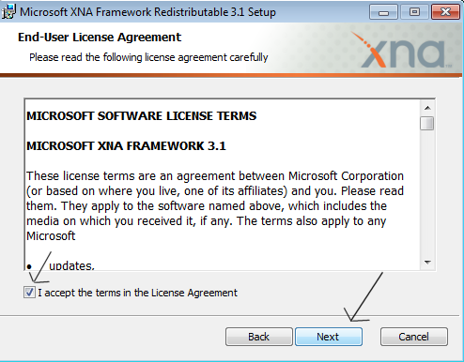
(3)

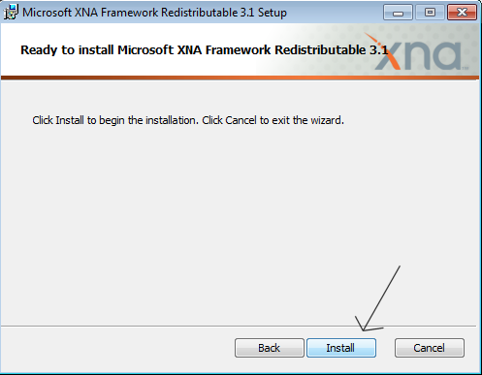
(4)

- Tämän näköinen ruutu kun tulee niin, klikkaat vain ”Finish” ja lisäosa on asentunut oikealla tavalla koneellesi, ja pääsemme eteenpäin.
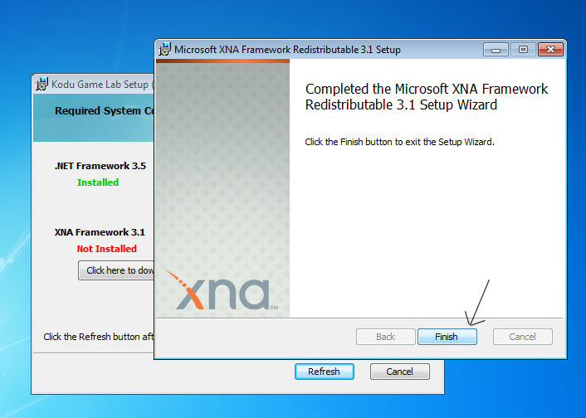

- Sitten ohjelma tahtoo viellä tarkistaa onko lisäosa asentunut oikealla tavalla.
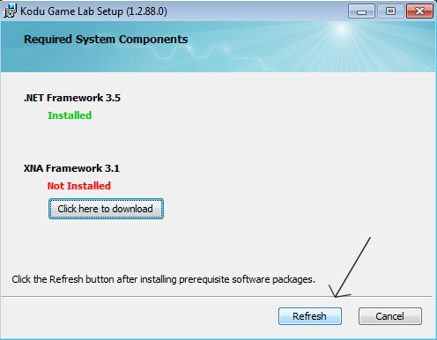

- Klikkaa kohtaa ”Refresh”

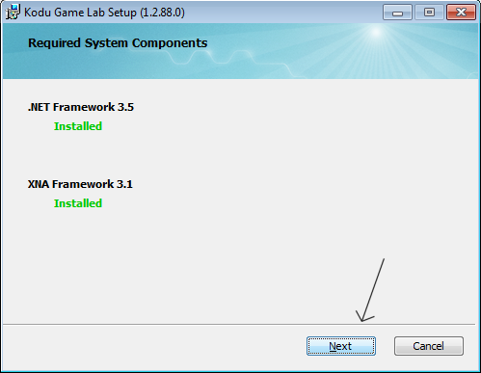

2) Nyt ohjelma näkee että lisäosa on oikein asennettu
ja ”Next” painikkeesta pääsemme eteenpäin.

- Seuraavaksi tulee Lisenssin hyväksyntä.
  - Kuvan osoittamalla tavalla hyväksyt lisenssin ja ”Install” -painiketta painamalla pääset eteenpäin.
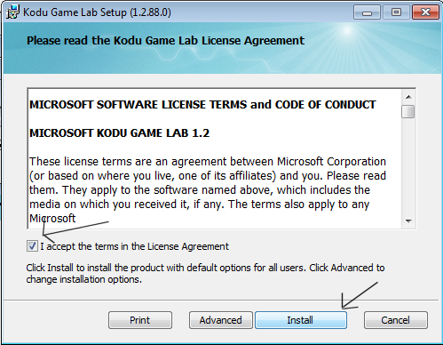

- Alla olevassa kuvassa Koduohjelma kysyy sinulta seuraavia kysymyksiä:
- Tahdotko että ohjelma tarkistaa päivitykset ohjelman käynnistyessä
- Tahdotko että Microsoft kerää tietoa ohjelman käytöstä, sekä vikatilanteista.
(Mitään henkilökohtaisia tietoja sinulta ei tulla keräämään)
Vasemmasta alalaidasta voit halutessasi lukea yksityisyydensuojalausunnon tässä ohjelmassa.
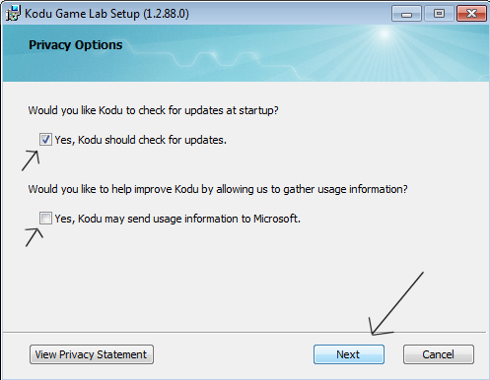
”Next” -nappia painamalla pääset eteenpäin.

- Tässä kuvassa ohjelman asennus on käynnissä!
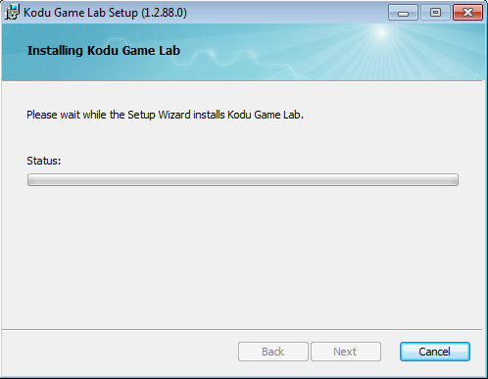

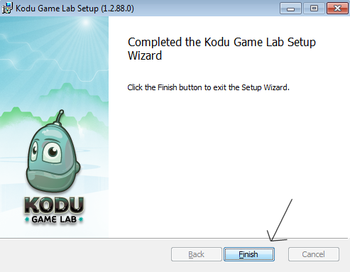
- Kun saat tällaisen näkymän itsellesi, niin ohjelma on asentanut itsensä oikein tietokoneellesi.

- Alla näet mallikuvan minkälaiset kuvakkeet ilmestyvät työpöydällesi kun ohjelma on asennettu.
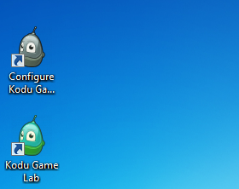

Mikä on Kodu?
Kodussa pääset tekemään itse omia lempipelejäsi, tietokoneella tai xbox360:sellä Helpon ”Visual programming” -koodin avulla, jota pienet lapsetkin osaavat käyttää. Kodua voidaan käyttää opetuksessa kehittämään lapsen älyllisiä lahjoja, ongelman ratkaisuun, tarinan kerrontaan, ja myös ohjelmointiin. Jokaikinen voi käyttää kodua pelin tekemiseen, alakoulun oppilaista abiturientteihin ilman että heillä olisi yhtään ohjelmointi / suunnittelutaitoja.
.

Kodu opettaa enemmän kuin ohjelmointi.
- Kodu on kätevä työväline valmiin tuotoksen tekoon sekä tarinankerrontaan
- Kodu näyttää sen, että ohjelmoinnin ei tarvitse olla vaikeata jotta saa valmiin tuotoksen tehtyä.
- Kodu auttaa lapsia ajattelemaan, sekä murtamaan esteet ohjelmoinnissa, jotta pelistä tulisi entistä ”kivempi”
- Kodu sisältää ehtoja ja sekvenssejä, jotka opettavat syyn ja seurauksen
- Opiskelija perehtyy yhteistyöhön, logiikkaan ja luovuuteen tätä peliä ohjelmoidessaan

Mihin kodua voidaan käyttää?
- äidinkielessä (lauserakenteet)
- fysiikassa (demonstraatioanimaatiot)
- vieraissa kielissä (sanaharjoitukset, kielioppipelit)
- kuvataiteessa (visuaalinen suunnittelu, peligrafiikka)
- uskonnossa (tarinapedagogiikka)
Työelämässä tarvittavien tietoteknisten ja muiden taitojen oppiminen
Oppimisympäristöjen kehittäminen oppilaslähtöisesti motivoi oppilaita oppimaan, kannustaa oma-aloitteisuuteen, lisää yritteliäisyyttä sekä ryhmätyö- ja ongelmanratkaisutaitoja. Oppilas oppii ohjelmoinnin lisäksi matemaattista, analyyttistä ja loogista ajattelua, kuvankäsittelyä sekä luovuutta.
Kun oppilas tekee tietokonepelin, oppimisprosessi alkaa pelin suunnittelulla. Virtuaalista pelimaailmaa suunnitellessaan hän hyödyntää mm. kuvankäsittelytaitojaan. Lisäksi hän joutuu hahmottamaan pelin kokonaisuutena ja miettimään mm. pelin säännöt, juonen ja toimintalogiikan (matemaattista ajattelua). Myös pelin lopetus täytyy suunnitella ja toteuttaa.
monipuolisen, oppimista tukevan oppimisympäristön kehittäminen
– oppilaslähtöisyys
– tietoteknisten valmiuksien kehittyminen
– oppiainerajat ylittävä opetus
– oppiaineiden välisen yhteistyön lisääminen
– koulujen valtakunnallinen verkottuminen

